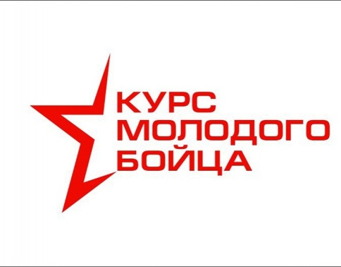
Итоги спортивно-интеллектуальной игры «Курс молодого бойца», посвященный 75-летию Победы в Великой Отечественной войне.
22 февраля 2020 г. в актовом зале школы прошел турнир для мальчиков 1- 9 классов.
Цель мероприятия: патриотическое воспитание детей и подростков.
Задачи:
- выработка нравственных представлений о нормах этикета, навыков культуры поведения.
- Развитие у ребят таких качеств как смекалка, находчивость, ловкость, способности к творчеству и импровизации.
- Воспитание патриотического долга.
Место проведения: актовый зал школы, 15.00.
По условиям игры, мальчики были разделены на 3 команды, в каждом выбраны капитаны.
Все участники достойно проходили все испытания:
- Отчаянные снайперы (необходимо попасть в мишень);
- Весточка с фронта (пишут письмо);
- Армейская кухня (придумать наибольшее количество блюд из картофеля);
- Трудное положение (устоять как можно дольше на одной ноге);
- Медсестра (замотать туалетной бумагой одного из бойцов);
- Собери волю в кулак (скомкать одной рукой несколько листов бумаги);
- Шифровка (расшифровать секретное послание);
- Военный рюкзак (что бы вы впервую очередь взяли в военный поход?).

Мероприятие прошло на очень хорошем организационном уровне.
По завершении игры все участники получили заряд позитива, новые знания о жизни солдат Вооруженных сил России в игровой форме.

